ĐỒ ÁN CUỐI KỲ
- Hypervisor: VMware Workstation
- Version: Workstation 25H2 or later
- CPU VM: 4 core / 8 luồng
- Phiên bản Ubuntu Server : 26.04
- Memory : 4GB
- Hard Disk : 50GB
- Java : OpenJDK 17.
- Hadoop : Apache Hadoop 3.4.1 (https://dlcdn.apache.org/hadoop/common/hadoop-3.4.1/hadoop-3.4.1.tar.gz)
- Hive : Apache Hive 4.1.x (https://archive.apache.org/dist/hive/hive-4.1.0/apache-hive-4.1.0-bin.tar.gz)
- Drill : Apache Drill 1.22.0 (https://dlcdn.apache.org/drill/1.22.0/apache-drill-1.22.0.tar.gz)
- Pig : Apache Pig 0.18.0 (https://dlcdn.apache.org/pig/pig-0.18.0/pig-0.18.0.tar.gz)
- ZooKeeper : Apache ZooKeeper 3.9.x (https://dlcdn.apache.org/zookeeper/zookeeper-3.9.5/apache-zookeeper-3.9.5-bin.tar.gz)
- Metastore DB : My SQL.
username : nhom6
password : 123

Cài đặt JDK và Hadoop
- Cài Java JDK 17 : sudo apt install openjdk-17-jdk -y
- Có thể tắt firewall để tránh chặn kết nối (tạm thời) : sudo ufw disable
- Cài đặt SSH Server :
sudo apt-get install ssh
sudo apt install openssh-server -y
- Kiểm tra trạng thái SSH : sudo systemctl status ssh
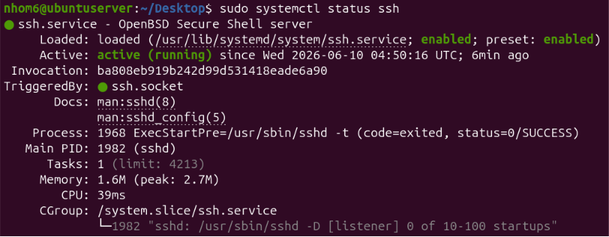

Cấu hình SSH : Mở file cấu hình : sudo nano /etc/ssh/sshd_config
- Tìm và bỏ dấu # ở các dòng sau :
… PubkeyAuthentication yes
… PasswordAuthentication yes

- Khởi động lại SSH : sudo systemctl restart ssh

Tạo User Hadoop : hadoopnhom6 – 123
Thêm quyền sudo cho User hadoopnhom6 : sudo usermod -aG sudo hadoopnhom6

Chuyển sang hadoopnhom 6 và tiến hành tải :
https://dlcdn.apache.org/hadoop/common/hadoop-3.4.1/hadoop-3.4.1.tar.gz
Đưa file hadoop sang cho user hadoopnhom6 :
sudo cp ~/Desktop/hadoop-3.4.1.tar.gz /home/hadoopnhom6/

- Đăng nhập vào user hadoopnhom6 : su – hadoopnhom6
- Giải nén file hadoop-3.4.1.tar.gz : tar -xzf hadoop-3.4.1.tar.gz
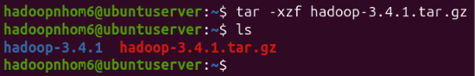

- Đổi tên thành hadoop : mv ~/hadoop-3.4.1 ~/hadoop

Thiết lập JAVA_HOME
- Lấy đường dẫn JAVA_HOME : readlink -f $(which java)
/usr/lib/jvm/java-17-openjdk-amd64/bin/java
- Mở file hadoop-env.sh : nano ~/hadoop/etc/hadoop/hadoop-env.sh
- Tìm dòng có đoạn export JAVA_HOME=... và sửa thành :
export JAVA_HOME=/usr/lib/jvm/java-17-openjdk-amd64

Cấu hình môi trường Hadoop
- Mở file bashrc : nano ~/.bashrc
- Thêm vào cuối file đoạn code sau :
export JAVA_HOME=/usr/lib/jvm/java-17-openjdk-amd64
export HADOOP_HOME=$HOME/hadoop
export HADOOP_INSTALL=$HADOOP_HOME
export HADOOP_MAPRED_HOME=$HADOOP_HOME
export HADOOP_COMMON_HOME=$HADOOP_HOME
export HADOOP_HDFS_HOME=$HADOOP_HOME
export YARN_HOME=$HADOOP_HOME
export HADOOP_COMMON_LIB_NATIVE_DIR=$HADOOP_HOME/lib/native
export PATH=$PATH:$HADOOP_HOME/sbin:$HADOOP_HOME/bin
export HADOOP_OPTS="-Djava.library.path=$HADOOP_HOME/lib/native"
- Áp dụng file vừa chỉnh sửa : source ~/.bashrc

Cấu hình SSH không Password.
- Tạo Key : ssh-keygen -t rsa -P ""
(Nhấn Enter liên tục)
- Copy Key : cat ~/.ssh/id_rsa.pub >> ~/.ssh/authorized_keys
- Cấp quyền : chmod 600 ~/.ssh/authorized_keys
- Kiểm tra : ssh localhost

- Mở file core-site.xml : nano ~/hadoop/etc/hadoop/core-site.xml
- Thay tag <configuration> thành đoạn code sau:
<configuration>
<property>
<name>fs.defaultFS</name>
<value>hdfs://localhost:9000</value>
</property>
</configuration>

- Mở file hdfs-site.xml : nano ~/hadoop/etc/hadoop/hdfs-site.xml
- Thay tag <configuration> thành đoạn code sau:
<configuration>
<property>
<name>dfs.replication</name>
<value>1</value>
</property>

<property>
<name>dfs.namenode.name.dir</name>
<value>file:///home/hadoopnhom6/hadoopdata/hdfs/namenode</value>
</property>

<property>
<name>dfs.datanode.data.dir</name>
<value>file:///home/hadoopnhom6/hadoopdata/hdfs/datanode</value>
</property>
</configuration>

Chạy HDFS
- Chạy Format Namenode : hdfs namenode -format
- Chạy hdfs : start-dfs.sh
- Kiểm tra tiến trình : jps
Mở trình duyệt và truy cập vào : http://localhost:9870
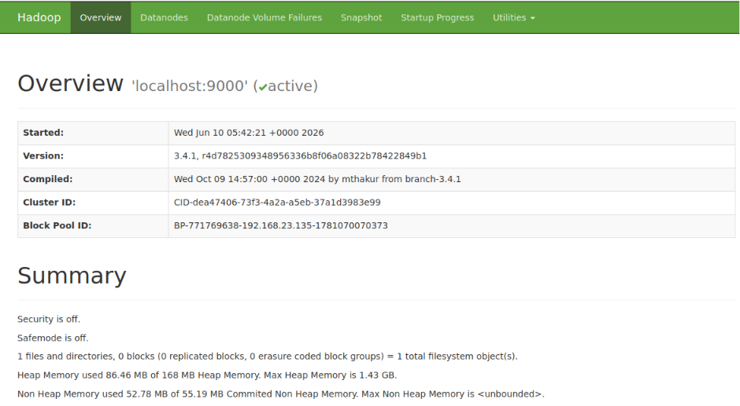

Cấu hình YARN
- Cấu hình file mapred-site.xml : nano ~/hadoop/etc/hadoop/mapred-site.xml
- Cấu hình trong tag <configuration>
<configuration>
<property>
<name>mapreduce.framework.name</name>
<value>yarn</value>
</property>
<property>
<name>yarn.app.mapreduce.am.env</name>
<value>HADOOP_MAPRED_HOME=/home/hadoopnhom6/hadoop</value>
</property>
<property>
<name>mapreduce.map.env</name>
<value>HADOOP_MAPRED_HOME=/home/hadoopnhom6/hadoop</value>
</property>
<property>
<name>mapreduce.reduce.env</name>
<value>HADOOP_MAPRED_HOME=/home/hadoopnhom6/hadoop</value>
</property>
</configuration>

- Cấu hình file yarn-site.xml : nano ~/hadoop/etc/hadoop/yarn-site.xml
- Cấu hình trong tag <configuration>
<configuration>
<property>
<name>yarn.nodemanager.aux-services</name>
<value>mapreduce_shuffle</value>
</property>
<property>
<name>yarn.resourcemanager.hostname</name>
<value>localhost</value>
</property>
</configuration>

Khởi động YARN : start-yarn.sh
Kiểm tra tiến trình : jps
Mở trình duyệt và truy cập : http://localhost:8088

+++ Nếu lỗi YARN thì tiến hình mở file nano $HADOOP_HOME/etc/hadoop/hadoop-env.sh
Thêm vào cuối file đoạn code cấu hình sau :
export HADOOP_OPTS="$HADOOP_OPTS --add-opens=java.base/java.lang=ALL-UNNAMED"
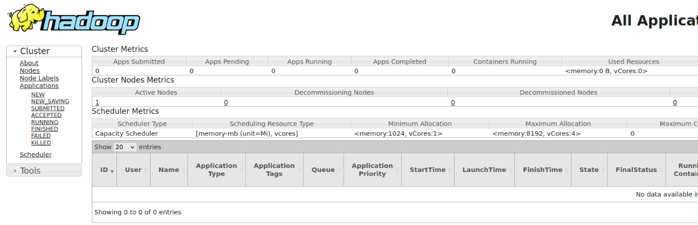

Cấu hình Hive
- Tải Hive về máy Ubuntu
- Chuyển file sang user hadoopnhom6 : sudo cp ~/Desktop/apache-hive-4.1.0-bin.tar.gz /home/hadoopnhom6/
- Tiến hành giải nén file : tar -xzf apache-hive-4.1.0-bin.tar.gz
- Đổi tên file thành hive : mv apache-hive-4.1.0-bin hive
- Cấu hình môi trường : nano ~/.bashrc
- Thêm vào cuối file code sau :
export HIVE_HOME=/home/hadoopnhom6/hive
export PATH=$PATH:$HIVE_HOME/bin
- Áp dụng thay đổi : source ~/.bashrc
- Kiểm tra lại phiên bản Hice : hive –-version
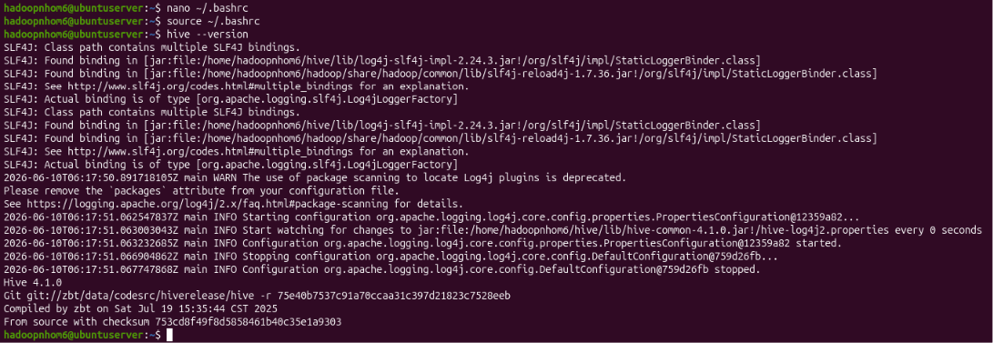

- Tạo file cấu hình Hive :
cd $HIVE_HOME/conf
nano hive-site.xml
<?xml version="1.0" encoding="UTF-8" standalone="no"?>
<configuration>
<property>
<name>system:java.io.tmpdir</name>
<value>/tmp/hive/java</value>
</property>

<property>
<name>system:user.name</name>
<value>${user.name}</value>
</property>

<property>
<name>javax.jdo.option.ConnectionURL</name>
<value>jdbc:derby:;databaseName=metastore_db;create=true</value>
</property>

<property>
<name>javax.jdo.option.ConnectionDriverName</name>
<value>org.apache.derby.jdbc.EmbeddedDriver</value>
</property>

<property>
<name>hive.metastore.warehouse.dir</name>
<value>/user/hive/warehouse</value>
</property>
</configuration>

- Vào thư mục gốc của Hive : cd $HIVE_HOME
- Kiểm tra Hive CLI : hive
- Khi vào được môi trường, ta sẽ kết nối Beeline kiểu Embedded : !connect jdbc:hive2://
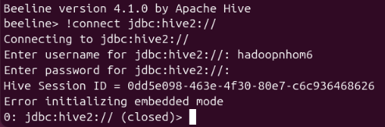

- Nếu như bị lỗi (closed) thì chúng ta chạy lần lượt 2 câu lệnh dưới rồi thực thi lại :
rm -f $HIVE_HOME/metastore_db/db.lck
rm -f $HIVE_HOME/metastore_db/dbex.lck
$HIVE_HOME/bin/schematool -dbType derby -initSchema
- Khởi động lại Hive :
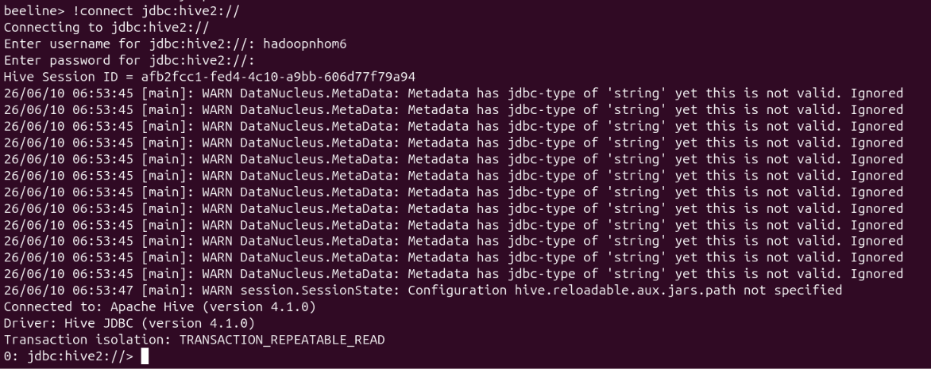
Cấu hình ACID vào hive-site.xml: nano $HIVE_HOME/conf/hive-site.xml
<property>
<name>hive.support.concurrency</name>
<value>true</value>
</property>

<property>
<name>hive.txn.manager</name>
<value>org.apache.hadoop.hive.ql.lockmgr.DbTxnManager</value>
</property>

<property>
<name>hive.enforce.bucketing</name>
<value>true</value>
</property>

<property>
<name>hive.exec.dynamic.partition.mode</name>
<value>nonstrict</value>
</property>

<property>
<name>hive.compactor.initiator.on</name>
<value>true</value>
</property>

<property>
<name>hive.compactor.worker.threads</name>
<value>1</value>
</property>

<property>
<name>hive.execution.engine</name>
<value>mr</value>
</property>

Cấu hình Drill
- Tải Apache Drill về máy : https://dlcdn.apache.org/drill/1.22.0/apache-drill-1.22.0.tar.gz
- Giải nén file : tar zxvf apache-drill-1.22.0.tar.gz
- Đổi tên Apache Drill : mv apache-drill-1.22.0 drill
- Đi vào Apache-Drill : cd drill
- Khởi động Apache-Drill : bin/drill-embedded

Cấu hình Spark
Ta sẽ sử dụng Spark thay thế cho SQOOP
- Tải file spark : https://dlcdn.apache.org/spark/spark-3.5.1/spark-3.5.1-bin-hadoop3.tgz
- Tiến hành giải nén file : tar -xzf spark-3.5.1-bin-hadoop3.tgz
- Tiến hành đổi tên file : mv spark-3.5.1-bin-hadoop3 spark
- Cấu hình Spark : nano ~/.bashrc
- Thêm vào cuối file các dòng code sau :
export SPARK_HOME=/home/hadoopnhom6/spark
export PATH=$PATH:$SPARK_HOME/bin:$SPARK_HOME/sbin
export PYSPARK_PYTHON=python3
- Lưu thay đổi : source ~/.bashrc

Tiến hành cấu hình Spark :
cd $SPARK_HOME/conf
cp spark-env.sh.template spark-env.sh
- Mở file cấu hình env : nano spark-env.sh
Thêm vào cuối file đoạn code sau :
export JAVA_HOME=/usr/lib/jvm/java-17-openjdk-amd64
export HADOOP_HOME=/home/hadoopnhom6/hadoop
export HADOOP_CONF_DIR=$HADOOP_HOME/etc/hadoop
export SPARK_HOME=/home/hadoopnhom6/spark
export SPARK_DIST_CLASSPATH=$(hadoop classpath)

- Lưu thay đổi : source $SPARK_HOME/conf/spark-env.sh
- Kiểm tra Spark hoạt động : spark-shell --version
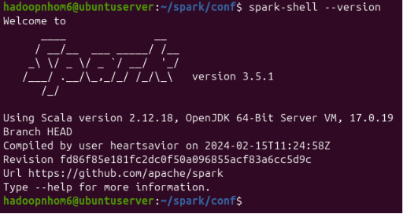

- Chạy Spark : spark-shell
- Sau khi đi vào môi trường Spark, gõ : sc.version
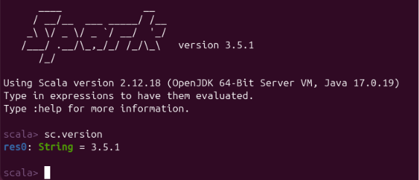

- Gõ :quit để thoát khỏi môi trường Spark.
- Sau khi quit, ta đi vào môi trường PySpark : pyspark
- Sau khi vào môi trường, gõ : spark.version
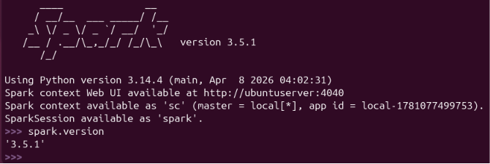

Cấu hình Pig
- Giải nén file : tar -xzvf pig-0.18.0.tar.gz
- Đổi tên file : mv ~/pig-0.18.0 ~/pig
- Tiến hành cấu hình Apache Pig : nano ~/.bashrc
Thêm vào cuối file các đoạn code :
# Apache Pig
export PIG_HOME=/home/hadoopnhom6/pig
export PATH=$PATH:$PIG_HOME/bin
export PIG_CLASSPATH=$HADOOP_HOME/etc/hadoop
- Nạp lại cấu hình : source ~/.bashrc
- Kiểm tra : echo $PIG_HOME

